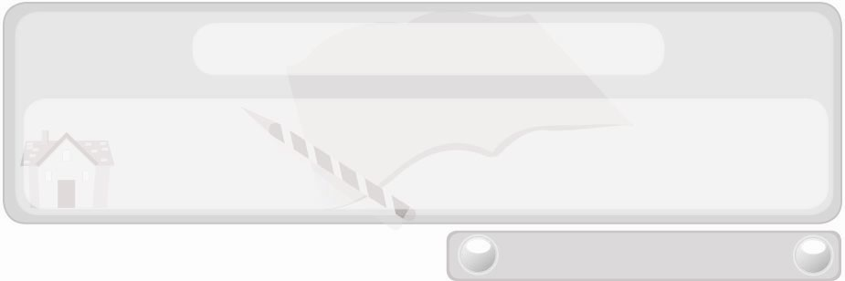
หน่วยการเรียนรู้ที่ 5 งานช่าง
แผนการจัดการเรียนรู้ที่ 31
ความปลอดภัยในการติดตั้งและประกอบของใช้ในบ้าน
ชั้นประถมศึกษาปีที่ 6 เวลา 1 ชั่วโมง

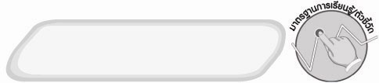
มาตรฐานการเรียนรู้/ตัวชี้วัด

มาตรฐานการเรียนรู้
ง 1.1 เข้าใจการทำงาน มีความคิดสร้างสรรค์ มีทักษะกระบวนการทำงาน ทักษะการจัดการ ทักษะกระบวนการแก้ปัญหา ทักษะการทำงานร่วมกัน และทักษะการแสวงหาความรู้ มีคุณธรรม และลักษณะนิสัยในการทำงาน มีจิตสำนึกในการใช้พลังงาน ทรัพยากร และสิ่งแวดล้อม เพื่อการดำรงชีวิตและครอบครัว
ตัวชี้วัด
ง 1.1 ป.6/1 อภิปรายแนวทางในการทำงานและปรับปรุงการทำงานแต่ละขั้นตอน
ง 1.1 ป.6/2 ใช้ทักษะการจัดการทำงานและมีทักษะการทำงานร่วมกัน


จุดประสงค์การเรียนรู้สู่ตัวชี้วัด
1. สรุปแนวทางการปฏิบัติตนเพื่อความปลอดภัยในการติดตั้งและประกอบของใช้ในบ้าน
ลงในแผนภาพ (K)
2. แสดงบทบาทสมมุติเกี่ยวกับความปลอดภัยในการติดตั้งและประกอบของใช้ในบ้าน (P)
3. เห็นความสำคัญในการติดตั้งและประกอบของใช้ในบ้านอย่างปลอดภัย (A)

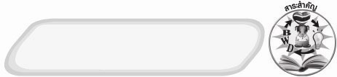
สาระสำคัญ

การติดตั้งและประกอบของใช้ในบ้าน ผู้ปฏิบัติงานติดตั้งจำเป็นต้องใช้เครื่องมืออุปกรณ์ต่าง ๆ ในการทำงาน เช่น ไขควง สิ่ว ค้อน มีด กรรไกร เลื่อย เครื่องใช้ไฟฟ้า รวมถึงสารเคมี ผู้ปฏิบัติตนตามหลักความปลอดภัยในการติดตั้งและประกอบของใช้ในบ้านอย่างเคร่งครัด เพื่อลดหรือหลีกเลี่ยงอันตรายที่อาจเกิดขึ้นในขณะปฏิบัติงาน
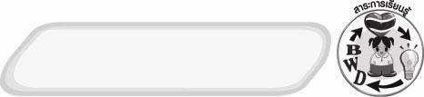
สาระการเรียนรู้

 ความปลอดภัยในการติดตั้งและประกอบของใช้ในบ้าน


คุณลักษณะอันพึงประสงค์

มุ่งมั่นในการทำงาน
ตัวชี้วัดที่ 6.1 ตั้งใจและรับผิดชอบในการปฏิบัติหน้าที่การงาน


สมรรถนะสำคัญของผู้เรียน

ความสามารถในการใช้ทักษะชีวิต


ชิ้นงานหรือภาระงาน (หลักฐาน ร่องรอยแสดงความรู้)
1. แผนภาพแนวทางการปฏิบัติตนเพื่อความปลอดภัยในการติดตั้งและประกอบของใช้ในบ้าน
2. การแสดงบทบาทสมมุติในการติดตั้งและประกอบของใช้ในบ้านอย่างปลอดภัย และ
ไม่ปลอดภัย

คำถามท้าทาย
 Safety First หมายถึงอะไร


การจัดกิจกรรมการเรียนรู้

1. ครูอ่านสถานการณ์ต่อไปนี้ให้นักเรียนฟัง
สถานการณ์ที่ 1 สถานการณ์ที่ 2

นุกูลหยอกล้อกับเพื่อนในขณะ
ถือคัตเตอร์ปฏิบัติงานช่างจึงพลาดไปถูกมือของเพื่อนเกิดบาดแผลเลือดออก
ธนิตมีสมาธิในการใช้คัตเตอร์ปฏิบัติงานช่างโดยไม่ล้อเล่นกับเพื่อน จึงปฏิบัติงานช่างสำเร็จโดยไม่มีอุบัติเหตุเกิดขึ้น
จากนั้นให้นักเรียนร่วมกันแสดงความคิดเห็นโดยครูใช้คำถาม ดังนี้
 นุกูลปฏิบัติตนในการทำงานอย่างไร (ตัวอย่างคำตอบ หยอกล้อกับเพื่อน
ขณะถือของมีคม)
 ธนิตปฏิบัติตนในการทำงานอย่างไร (ตัวอย่างคำตอบ มีสมาธิในการทำงาน
ไม่หยอกล้อกับเพื่อน)
 ถ้าไม่ต้องการให้เกิดอุบัติเหตุในการทำงานควรปฏิบัติตามบุคคลใด
(ตัวอย่างคำตอบ ธนิต)
2. ให้นักเรียนศึกษาเรื่องความปลอดภัยในการติดตั้งและประกอบของใช้ในบ้านจากนั้นส่งตัวแทนออกมาเขียนแนวทางการปฏิบัติตนเพื่อความปลอดภัยในการติดตั้งและประกอบของใช้ในบ้านลงในแผนภาพใยแมงมุมบนกระดาน ดังตัวอย่าง
แต่งกายให้รัดกุม
ตรวจสอบสภาพเครื่องมือก่อนใช้งาน

ศึกษาวิธีการใช้งานก่อนใช้เครื่องมือและศึกษาขั้นตอนการทำงานก่อนลงมือปฏิบัติ
ปฏิบัติงานตามขั้นตอนถ้าพบปัญหาต้องรีบแจ้งครูผู้สอน
ไม่หยอกล้อกันในขณะปฏิบัติงาน
จัดเก็บเครื่องมือและวัสดุ อุปกรณ์เข้าที่ให้เรียบร้อย
แนวทางการปฏิบัติตนเพื่อความปลอดภัยในการติดตั้งและประกอบของใช้ในบ้าน
3. แบ่งนักเรียนเป็น 4 กลุ่ม ให้ 2 กลุ่มแสดงบทบาทสมมุติในการปฏิบัติงานอย่างปลอดภัย อีก 2 กลุ่ม แสดงบทบาทสมมุติในการปฏิบัติงานที่ไม่ปลอดภัยหน้าชั้นเรียน
4. ให้นักเรียนร่วมกันสนทนาแลกเปลี่ยนความคิดเห็นว่าการแสดงบทบาทสมมุติของกลุ่มใดบ้างควรนำไปเป็นแบบอย่าง เพราะเหตุใด การแสดงบทบาทสมมุติของกลุ่มใด ไม่ควรนำไปเป็นแบบอย่าง เพราะเหตุใด
5. ให้นักเรียนร่วมกันแสดงความคิดเห็น โดยครูใช้คำถามท้าทาย ดังนี้
 Safety First หมายถึงอะไร
6. ให้นักเรียนร่วมกันสรุปความรู้ ดังนี้
 การติดตั้งและประกอบของใช้ในบ้านด้วยความไม่ประมาทและคำนึงถึงความปลอดภัยอยู่เสมอจะช่วยป้องกันอุบัติเหตุได้


การจัดบรรยากาศเชิงบวก
 ให้นักเรียนร่วมกันตอบคำถามท้าทายอย่างอิสระโดยไม่เน้นถูกผิด แต่ต้องอธิบายเหตุผลได้


สื่อการเรียนรู้

1. สถานการณ์ในการปฏิบัติงานอย่างปลอดภัยและไม่ปลอดภัย
2. สลากการแสดงบทบาทสมมุติเกี่ยวกับการติดตั้ง และประกอบของใช้ในบ้านอย่างปลอดภัย และไม่ปลอดภัยอย่างละ 2 ใบ รวม 4 ใบ

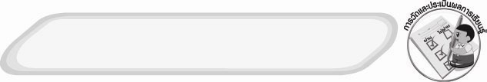
การวัดและประเมินผลการเรียนรู้
1. วิธีการวัดและประเมินผล
1.1 สังเกตพฤติกรรมการเข้าร่วมกิจกรรมของนักเรียน
1.2 สังเกตพฤติกรรมของนักเรียนที่เข้าร่วมกิจกรรมกลุ่ม
2. เครื่องมือ
2.1 แบบสังเกตพฤติกรรมการเข้าร่วมกิจกรรม
2.2 แบบสังเกตพฤติกรรมการเข้าร่วมกิจกรรมกลุ่ม

3. เกณฑ์การประเมิน
3.1 การประเมินพฤติกรรมการเข้าร่วมกิจกรรม
ผ่านตั้งแต่ 2 รายการ ถือว่า ผ่าน
ผ่าน 1 รายการ ถือว่า ไม่ผ่าน
3.2 การประเมินพฤติกรรมการเข้าร่วมกิจกรรมกลุ่ม
คะแนน 9-10 ระดับ ดีมาก
คะแนน 7-8 ระดับ ดี
คะแนน 5-6 ระดับ พอใช้
คะแนน 0-4 ระดับ ควรปรับปรุง


ข้อเสนอแนะของผู้บริหารสถานศึกษา

______________________________________________________________________________
________________________________________________________________________________________________________________________________________________________________________________________________________________________________________________________________________________________________________________________
______________________________________________________________________________
__________________________________________________________________________________________________________________________________________________________________________________________________________________________________________________________________________________________________________________________________________________________________________________________________________________________________________________________________________________________________________________________________________________________________________________________________________________________________________________________________________________________________________________________________________________________________________________________________________________________________________________________________________________________________________________________________________________________________________________________________________________________________________________________________________________________________________________________________________________________________________________________________________________________________________________________________________________________________________________________________________________________________________________________________________________________________________________________________________________________________________________________________________

ลงชื่อ__________________________(ผู้บริหารสถานศึกษา)
(__________________________)
_________/________/________

บันทึกหลังการสอน

ผลการจัดการเรียนการสอน
______________________________________________________________________________
____________________________________________________________________________________________________________________________________________________________
____________________________________________________________________________________________________________________________________________________________
______________________________________________________________________________

ปัญหา/อุปสรรค
__________________________________________________________________________________________________________________________________________________________________________________________________________________________________________
____________________________________________________________________________________________________________________________________________________________
______________________________________________________________________________

แนวทางแก้ไข
______________________________________________________________________________
____________________________________________________________________________________________________________________________________________________________
____________________________________________________________________________________________________________________________________________________________
______________________________________________________________________________

ลงชื่อ__________________________(ผู้บันทึก)
(__________________________)
_________/________/________

